测量设备溯源抽查表
编号：0003-2019-2021
企业名称 | 江天科技有限公司
部门 | 测量设备名称 | 测量设备  编号 | 型号规格 | 测量设备  计量特性 | 测量标准装置名称及技术参数 | 检定/校准机构 | 检定/校准日期 | 符合打√  不符合打×
技术质量部 | 游标卡尺 | JT-L-001 | （0-150）mm | ±0.03mm | 量块3等 | 深圳华科计量检测技术有限公司 | 2021.4.1 | √
技术质量部 | 直流数字电桥 | 145741 | QJ84A | Urel=0.015% k=2 | 直流标准电阻器0.01级 | 深圳中电计量测试技术有限公司 | 2021.10.16 | √
技术质量部 | 绝缘电阻表 | Q1457 | ZC25-4 | Urel=6×10⁻² k=2 | 兆欧表检定装置0.2% | 深圳华科计量检测技术有限公司 | 2021.4.1 | √
技术质量部 | 耐压测试仪 | 1475 | RK2671C | 交流电压：Urel=3×10⁻³  交流电流：Urel=3×10⁻³  时间：Urel=3×10⁻³  ^{K=2} | 数字高压表0.5%  兆欧表检定装置0.2%  数字多用表DCV:±0.005%ACV:±0.06%DCI:±0.05%ADI:±0.1% | 深圳华科计量检测技术有限公司 | 2021.4.1 | √
审核综合意見：

公司已制定《计量确认管理程序》、《外部供方管理程序》，《测量设备溯源管理程序》，公司未建最高计量标准，测量设备由技术质量部负责溯源。公司测量设备全部委托深圳华科计量检测技术有限公司、深圳中电计量测试技术有限公司等机构检定/校准，校准/检定证书由技术质量部保存。根据抽查情况，该公司的校准情况符合溯源性要求。

审核日期： 2021 年 12 月28 日
审核员签字： 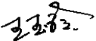 部门代表签字： 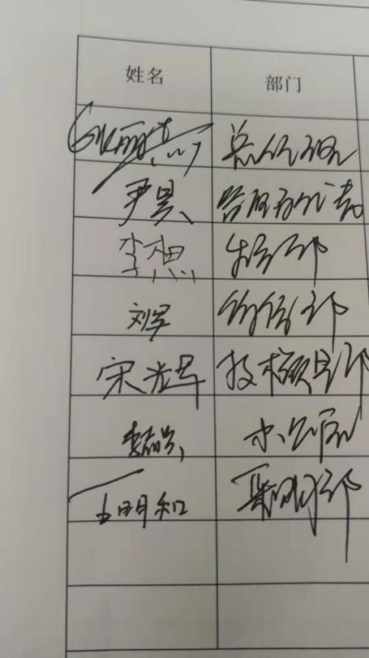

说明：“计量特性”可以填写测量设备的最大允差、准确度等级或校准结果的测量不确定度。

